CHƯƠNG 3: KẾT QUẢ VÀ THẢO LUẬN

3.1. PHÂN TỬ BENZOIC VÀ ANION BENZOAT
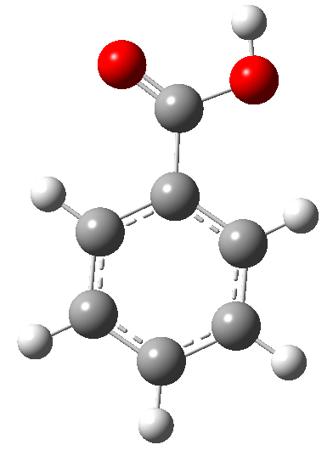
2
1
7
6
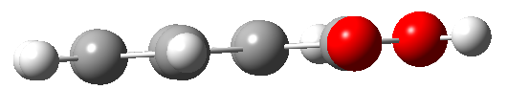
Hình 1: Phân tử benzoic sau khi chạy mô phỏng động lực học bằng Gaussian
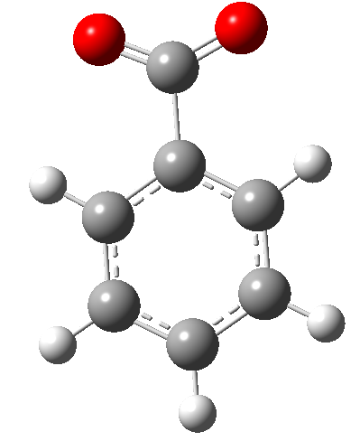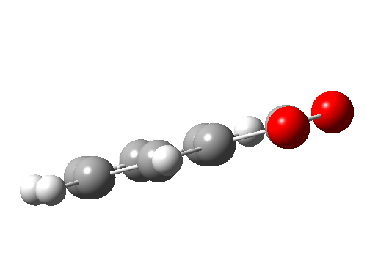
Hình 2: anion benzoat
1. Axit benzoic
Axit benzoic có cấu trúc gồm 1 nhóm cacboxyl gắn vào nhân benzen, tạo thành một hệ liên hợp cả mạch.
Sau khi xây dựng phân tử bằng phần mềm hỗ trợ GaussView, chúng tôi tiến hành tính toán tối ưu hình học của axit benzoic ngay bằng phần mềm tính toán Gaussian, khi đó chúng tôi thu được mô hình như hình 1 (nhìn ở các góc độ khác nhau). Với cấu hình này, axit benzoic có tổng năng lượng là -264065.8987 kcal/mol.
Theo mô hình này ta thấy tất cả các nguyên tử của phân tử axit benzoic đều nằm trên cùng một mặt phẳng, các góc liên kết OCO, COH, CCO₁ và CCO₂ tương ứng là 121.849º, 105.512º, 113.105º và 125.046º. Từ đó suy ra, trong axit benzoic các nguyên tử O₁ và C₆ có một sự lai hóa tổng hòa giữa sp³ và sp².

2. Anion benzoat
Sau khi tính toán bằng phần mềm Gaussian, ta thu được mô hình biểu diễn anion benzoat như hình 2. Qua đó chúng tôi xác định được tổng năng lượng của ion, từ đó lấy tỏng năng lượng của phân tử axit benzoic trừ đi tổng năng lượng của ion ta sẽ thu được năng lượng ion hóa. Nếu năng lượng ion hóa nhỏ thì tính axit sẽ lớn, pK_{a} nhỏ.
3.2. CÁC PHÂN TỬ BENZOIC CHỨA NHÓM THẾ Ở VỊ TRÍ ortho
3.2.1. Các tham số lượng tử xác định bằng Gaussian
Hoàn toàn tương tự chúng tôi xây dựng các phân tử axit benzoic có chứa các nhóm thế ở vị trí octo cùng các anion tương ứng, tính toán bằng phần mềm Gaussian với sự trợ giúp của phần mềm GaussView thu được cấu trúc hình học như hình 3, dựa vào đó để tìm:
- Nhiệt hình thành ()
- Mômen lưỡng cực ()
- Tổng năng lượng (E)
- Khoảng chuyển dời electron từ mức năng lượng thấp lên mức cao ()
- Điện tích của một số nguyên tử quan tâm: 2 nguyên tử cacbon số 6, 7 (qC⁶, qC⁷), nguyên tử oxi của nhóm cacboxyl (qO²), nguyên tử hidro của nhóm cacboxyl (qH).
Và đo trực tiếp trên mô hình để tìm các yếu tố hình học có thể liên quan đến tính axit như:
- Các độ dài liên kết C⁶ – C⁷ (d_{CC}), liên kết O – H (d_{OH}), liên kết của nguyên tử C số 7 với các nguyên tử Oxi số 1 và 2 ()
- Khoảng cách không liên kết giữa 2 nguyên tử H và O² (d*_{OH})
- Góc liên kết OCO (W_{OCO}), góc COH (W_{COH}), góc CCO¹ (), góc CCO² (). Các góc vặn CCOO (W_{CCOO}) và CCOH (W_{CCOH})
Các kết quả tìm ra được trình bày trong bảng 3,4,5………

